5e année du primaire
Semaine du 27 avril 2020
Les mystères de Harris Burdick 1
Consigne à l’élève 1
Matériel requis 1
Information aux parents 1
Annexe – Les mystères de Harris Burdick 2
A World of Records 3
Consigne à l’élève 3
Matériel requis 3
Information aux parents 3
Annexe – A World of Records 4
La recette de sauce à spaghetti 5
Consigne à l’élève 5
Matériel requis 5
Information aux parents 5
Annexe – Les listes d’ingrédients 6
Les animaux près de chez moi 7
Consigne à l’élève 7
Matériel requis 7
Information aux parents 7
Annexe 1 – Les animaux près de chez moi 8
Consigne à l’élève 8
Annexe 2 – Quelques exemples d’animaux en ville 9
Annexe 3 – Modèles de fiche d’observation 10
Informe-toi sur l’hydratation et passe à l’action 11
Consigne à l’élève 11
Matériel requis 11
Information aux parents 11
Des idées positives au bout du fil! 12
Consigne à l’élève 12
Matériel requis 12
Information aux parents 12
Annexe – Des idées positives au bout du fil! 13
Recherche d’idées par l’observation 13
J’invente une mission pour mon personnage 14
Consigne à l’élève 14
Matériel requis 14
Information aux parents 14
Annexe – J’invente une mission pour mon personnage 15
Pub et pop! 16
Consigne à l’élève 16
Matériel requis 16
Information aux parents 16
Annexe – Pub et pop! 17
Des moments historiques 18
Consigne à l’élève 18
Matériel requis 18
Information aux parents 18

Français, langue d’enseignement

Les mystères de Harris Burdick

Consigne à l’élève
Des illustrations mystérieuses accompagnées d’un début d’histoire... jamais complétée. On fait appel à toi pour imaginer la suite!
- Va voir l’image qui se trouve en annexe.
- Peux-tu imaginer l’histoire derrière cette image?
Voici des questions pour t’inspirer :
- Qui est cet homme?
- Qu’est-ce qui se cache sous le tapis?
- Pourquoi est-ce que cela a recommencé après deux semaines?
- Devrait-on avoir peur de cette chose étrange?
- Que cherche-t-elle?
- Comment s’en débarrasser?
Suggestions
- Pour raconter les événements que tu as imaginés à partir de l’illustration en annexe, tu peux écrire une histoire en forme de conte, ou encore relater des faits comme le ferait un reporter pour un article de journal.

Matériel requis
Une feuille et un crayon.
Un ordinateur, une tablette ou un téléphone cellulaire.

Information aux parents

À propos de l’activité
Votre enfant s’exercera à :
Interpréter une illustration;
Exercer son imaginaire;
Inventer une histoire et l’écrire en forme de conte ou d’article de journal.
Vous pourriez :
Aider votre enfant à interpréter l’illustration;
L’aider à trouver des idées pour inventer une histoire ou un article de journal.

Français, langue d’enseignement

Annexe – Les mystères de Harris Burdick

Imagine ce qui se passe.

Invente une histoire et écris-la en forme de conte ou d’article de journal.

Les mystères de Harris Burdick, Chris Van Allsburg, L’école des loisirs, 2014, p. 6-7.
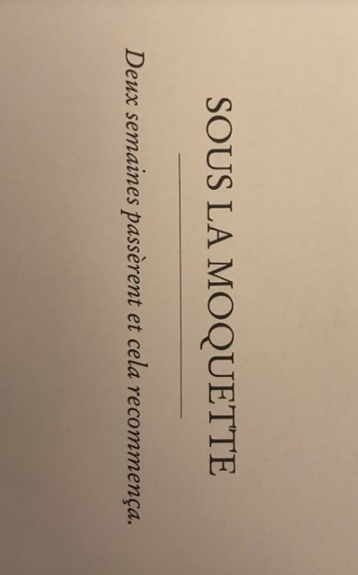
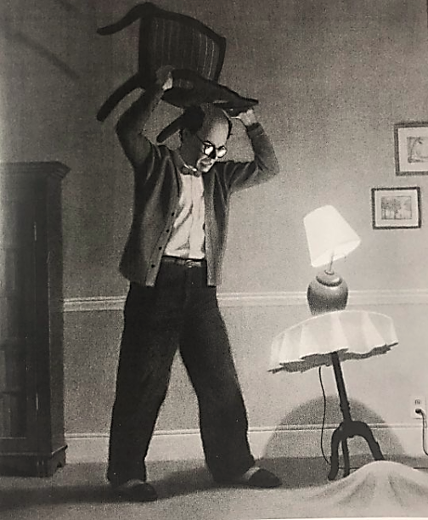

Mathématique

La recette de sauce à spaghetti

Consigne à l’élève
- Dans des circulaires de supermarchés, trouve tous les ingrédients nécessaires à la préparation de la sauce à spaghetti que tu préfères entre les deux qui te sont proposées en annexe. Assure-toi d’avoir les quantités suffisantes pour chacun des ingrédients.
- Découpe les ingrédients et colle-les sur des feuilles, ou écris simplement leurs noms.
- Trouve et écris le prix de chacun des ingrédients.
- N’oublie pas d’ajouter des pâtes à ta liste d’achats.
- Distingue les articles taxables (conserves, bouillon, épices et pâtes alimentaires) de ceux qui ne le sont pas (viande, tofu et légumes).
- Détermine le coût total des achats nécessaires à la préparation de ta sauce à spaghetti en ajoutant 15 % en guise de taxes sur les articles taxables.

Matériel requis
Les deux listes d’ingrédients pour une sauce à spaghetti qui se trouvent à la page suivante.
Des circulaires de supermarchés papier ou en ligne.
Des feuilles de papier.
Une paire de ciseaux et un bâton de colle (facultatif).

Information aux parents

À propos de l’activité
Votre enfant s’exercera à :
Établir des relations entre les unités de mesure de masse (par exemple, 5000 grammes correspondent à 5 kilogrammes);
Additionner et multiplier des nombres décimaux (nombres à virgule, par exemple 4,99);
Calculer le pourcentage d’un nombre (par exemple, 15 % de 3,00 donnent 0,45).
Vous pourriez :
Demander à votre enfant de comparer le coût total des achats pour la préparation des deux sauces (sauce à la viande et sauce végétarienne);
Permettre à votre enfant d’utiliser une calculatrice pour réaliser certains calculs.

Mathématique

Annexe – Les listes d’ingrédients

Ingrédients de la sauce à spaghetti à la viande

(20 portions)
1350 g de bœuf haché maigre
3 oignons, hachés finement
4 carottes, pelées et coupées en dés
4 branches de céleri, coupées en dés
4 gousses d’ail, hachées finement
2 boîtes de 796 ml de tomates en dés
1 boîte de 156 ml de pâte de tomates
2 boîtes de 796 ml de sauce tomate
500 ml de bouillon de bœuf
Épices au goût

Ingrédients de la sauce à spaghetti végétarienne

(15 portions)
900 g de tofu
2 oignons, hachés finement
3 carottes, pelées et coupées en dés
3 branches de céleri, coupées en dés
2 gousses d’ail, hachées finement
2 boîtes de 796 ml de tomates en dés
1 boîte de 156 ml de pâte de tomates
2 boîtes de 796 ml de sauce tomate
500 ml de bouillon de légumes
Épices au goût

Science et technologie

Les animaux près de chez moi

Consigne à l’élève
- Au printemps, les animaux se manifestent de plus en plus autour de chez toi. Découvre ces êtres vivants un peu comme le font les biologistes. Ton sens de l’observation te sera bien utile. Guide-toi sur les consignes détaillées que tu trouveras dans l’annexe intitulée Les animaux près de chez moi.

Matériel requis
Fiche de consignes Les animaux près de chez moi (annexe 1).
Fiche Quelques exemples d’animaux en ville (annexe 2).
Papier et crayon.
Facultatif : jumelles, appareil numérique pour filmer, photographier ou enregistrer des sons.

Information aux parents

À propos de l’activité
Cette activité s’adresse aux élèves de la 3e à la 6e année. Les plus âgés sont invités à choisir un animal parmi ceux qu’ils ont découverts et à l’observer attentivement pour mieux le connaître, comme le font les biologistes.
Votre enfant s’exercera à :
- Développer son sens de l’observation;
- Découvrir des animaux près de votre domicile.
Vous pourriez :
- Aider votre enfant à faire ses découvertes par lui-même en lui posant des questions : Que vois-tu? Qu’entends-tu? Où se cachent les animaux? As-tu regardé au sol? Dans le ciel? Dans les arbres? Au loin? As-tu pensé à chercher de très petits animaux?
- L’inviter à partager ses trouvailles avec des amis ou des parents.
Source : Activité proposée par Geneviève Morin, conseillère pédagogique à la Commission scolaire de Montréal.

Science et technologie

Annexe 1 – Les animaux près de chez moi

Consigne à l’élève
- Le printemps est arrivé. Peu à peu, les animaux se manifestent de plus en plus autour de chez toi. Les as-tu remarqués?
- Découvre ces êtres vivants un peu comme le font les biologistes. Ton sens de l’observation te sera bien utile : ouvre grand tes yeux et tes oreilles! Ton objectif : découvrir le plus grand nombre possible d’animaux qui se trouvent près de chez toi.
Pour te préparer
- Prévois quelque chose pour noter tes découvertes. Les fiches d’observation proposées à l’annexe 3 t’inspireront certainement. Pense à utiliser ton appareil numérique si tu en as un.
- Fais d’abord une liste des animaux que tu penses observer. Consulte la fiche Quelques exemples d’animaux près de chez moi.
Passe à l’action!
- C’est maintenant le temps d’observer! Tu devras regarder partout et savoir être patient. Voici quelques astuces :
- Ouvre grand tes oreilles pour entendre les animaux bien cachés.
- Beaucoup d’animaux sont très petits. Regarde attentivement dans les flaques d’eau, sous les roches ou des planches, dans l’herbe et dans les arbres.
- Attention! Prends soin de ne pas déranger les animaux. Il ne faut pas les toucher, leur faire peur ni les ramener à la maison!
- Pour enrichir ta collecte d’informations, mène tes observations pendant quelques jours et à différents moments. Voici des éléments que tu pourras noter :
- Le moment de l’observation (jour, heure);
- Le nombre d’animaux ou d’apparitions observés;
- L’espèce animale observée : fais-en une brève description!
- Choisis un animal parmi ceux que tu as découverts autour de chez toi. Observe-le attentivement et, si c’est possible, consulte des livres, Internet et des personnes pour en apprendre davantage sur lui. Voici des questions qui peuvent t’aider dans ta recherche :
- Quel est son nom commun? Quel est son nom scientifique?
- Comment se nourrit-il? Et que mange-t-il?
- Comment se déplace-t-il?
- Partage tes découvertes avec les membres de ta famille ou appelle des amis pour leur en parler.

Science et technologie

Annexe 2 – Quelques exemples d’animaux en ville
Insectes communs en ville :
- Papillon, mouche, abeille, moustique, guêpe, fourmi, coccinelle, sauterelle, puce.
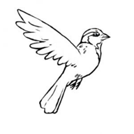
Autres invertébrés :
- Araignée, cloporte, mille-pattes, ver de terre.
Parmi les vertébrés :
Mammifères
- Écureuil, souris, raton laveur, moufette, coyote, renard, chevreuil, castor.
Oiseaux
- Pigeon, moineau domestique, bernache, canard malard, cardinal, merle d’Amérique, mésange, faucon, buse, crécerelle, corneille, goéland.
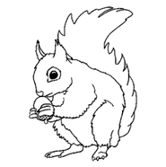
Amphibiens
- Grenouille, crapaud, salamandre.
Reptile
- Couleuvre.
Et du côté des animaux domestiques
- Chat, chien, perruche, lapin, poisson, hamster.

Science et technologie

Annexe 3 – Modèles de fiche d’observation
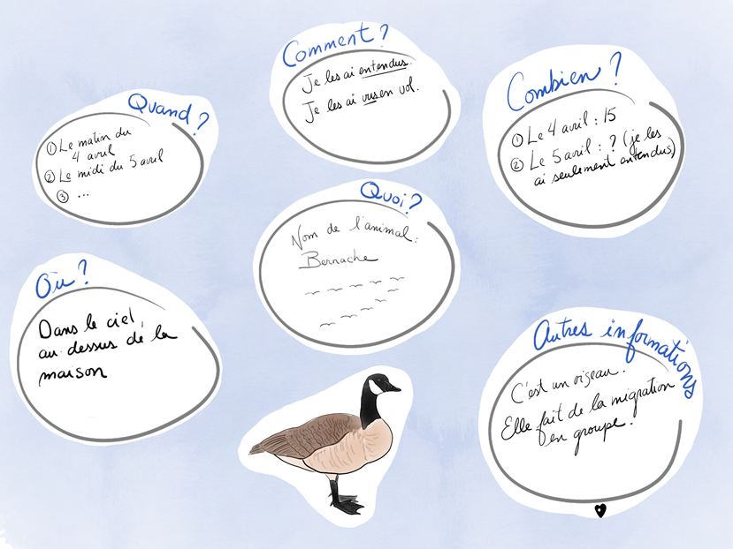

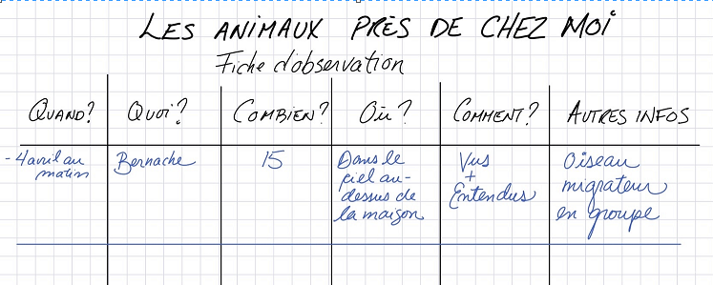

Éducation physique et à la santé

Informe-toi sur l’hydratation et passe à l’action

Consigne à l’élève

Activité 1 : L’hydratation
- Informe-toi sur l’hydratation en visionnant cette vidéo.
- À ton avis, quel type de boisson devrais-tu privilégier?

Activité 2 : Passe à l’action
- Vois le parcours d’exercices avec un ballon qui t’est proposé dans ce document.
- Essaie-toi à réaliser ce parcours en manipulant le ballon et en répétant les exercices autant de fois qu’indiqué.
- Tu pourrais inventer un nouveau parcours en modifiant les exercices musculaires et les façons de manipuler le ballon.
Consulte le site Reste actif! pour accéder à l’ensemble des activités proposées au primaire et au secondaire, aux activités spéciales et à d’autres ressources.

Matériel requis
Un ballon de basketball ou d’un autre sport.

Information aux parents

À propos de l’activité
Votre enfant s’exercera à :
S’informer sur l’hydratation;
Réaliser un parcours d’exercices avec un ballon.
Vous pourriez :
Soutenir votre enfant dans son apprentissage en le questionnant sur ce qu’il a appris à propos de l’hydratation;
Faire l’activité avec lui, ou alterner l’accompagnement et l’autonomie, selon l’exercice.

Arts plastiques

Des idées positives au bout du fil!

Consigne à l’élève
Crée une image à l’aide des techniques de dessin et de collage, en te fixant l’objectif de communiquer, en cette période de confinement, deux messages positifs : l’un de toi et l’autre d’une personne que tu auras choisie parmi tes amis ou les membres de ta famille. Cette image contiendra ton portrait et celui de l’autre personne.

Matériel requis
- Feuille blanche ou de couleur unie.
- Revues, journaux ou circulaires disponibles à la maison.
- Crayon de plomb.
- Gomme à effacer.
- Ciseaux.
- Colle liquide ou en bâton.
- Fil usagé (laine, cordelette, ficelle, vieux lacet).
- Facultatif : tout autre matériel de dessin (crayons de couleur, feutres, pastels, peinture, etc.) et imprimante.

Information aux parents

À propos de l’activité
Votre enfant s’exercera à :
- Véhiculer un message en créant une image;
- Développer une stratégie visant à combiner différentes idées.
Vous pourriez :
- Vérifier la compréhension des consignes données en annexe;
- Discuter avec votre enfant pour l’amener à s’exprimer sur la situation actuelle;
- Aider votre enfant à choisir une idée positive ou un avantage qui découle du confinement actuel;
- Aider votre enfant à trouver le matériel nécessaire à l’activité (journaux, circulaires, etc.).
Source : Activité proposée en collaboration avec les commissions scolaires de Montréal et de Laval.

Arts plastiques

Annexe – Des idées positives au bout du fil!

Recherche d’idées par l’observation
Savais-tu que…?
Le portrait consiste à représenter de façon ressemblante une personne. L’art du portrait était une discipline très utile avant l’invention de l’appareil photographique. Eh oui! Les peintres et les dessinateurs ont réalisé de nombreux portraits pour préserver la mémoire de personnalités importantes qui ont marqué leur société (rois, religieux, explorateurs, etc.). On retrouve différents types de portraits au fil des siècles. Par exemple, des portraits représentent leur sujet de face, d’autres de profil, et d’autres encore de trois-quarts, selon l’époque. (Source : Wikipédia.)
Étapes de la réalisation
- Téléphone à un de tes amis ou à un membre de ta famille qui ne vit pas avec toi actuellement. Demande à cette personne ce qu’elle retient de positif dans cette période de confinement à la maison. Tu devras associer son idée positive à la tienne dans ta création.
- Trouve une photographie de cette personne et une autre de toi-même. Ces photos peuvent être prises de face, de profil ou de trois-quarts. Si tu peux, imprime-les à la maison, sinon, tu pourras les dessiner en reproduisant les caractéristiques de vos deux visages.
- Plie ta feuille en deux. Découpe les portraits, si cela est nécessaire, et colle un portrait de chaque côté du pli, ou bien dessine-les directement sur la feuille (de face ou de côté, c’est plus facile). N’oublie pas, si tu les as dessinés, tes portraits doivent comporter certaines caractéristiques qui vous représentent, par exemple la longueur des cheveux, le port ou non de lunettes, etc.
- Recherche dans différents imprimés (journaux, revues ou circulaires) des mots ou des lettres qui te serviront à exprimer vos deux idées positives sur la période de confinement. C’est l’occasion de donner à tes portraits un côté rigolo et créatif.
- Découpe et/ou déchire ces lettres ou ces mots et colle-les quelque part sur ta création.
- Pour compléter le tout, dessine des motifs variés autour de tes portraits, et même dans les vêtements si tu en as dessinés (haut de chandail ou de chemise, foulard, bandeau, etc.). Un motif est une forme ou une ligne que l’on répète plusieurs fois à l’intérieur d’une surface. En voici des exemples :

Si tu veux allez plus loin…
- Prends une photographie de ta création et envoie-la à la personne qui y a participé en te donnant son idée positive. Demande-lui ce qu’elle comprend des messages insérés dans ton œuvre.

Art dramatique

J’invente une mission pour mon personnage

Consigne à l’élève
Crée un personnage et invente-lui une mission.

Matériel requis
- Des feuilles de papier ou de carton.
- Des crayons de couleur.
- Divers objets de la maison qui serviront d’accessoires pour représenter des personnages (ex. : une lampe de poche pour Tintin, un livre ou un crayon pour Tournesol, un plateau pour Nestor, une canne pour les Dupond et Dupont, une pipe pour le capitaine Haddock, une fleur ou une partition de musique pour la Castafiore, un os pour Milou). Tu peux aussi confectionner tes accessoires.
- Des vêtements disponibles à la maison (ex. : gants, chapeau, manteau, foulard, souliers, chemise ample, divers tissus, ceinture). Amuse-toi à transformer les vêtements pour créer le costume de ton personnage.
- Un outil pour prendre des photographies (tablette numérique, cellulaire ou appareil photo).

Information aux parents

À propos de l’activité
Votre enfant s’exercera à :
- Créer un personnage doté d’une mission et jouer ce rôle.
Vous pourriez :
- Vérifier la compréhension des consignes données en annexe;
- Aider votre enfant à concevoir son costume et à trouver ses accessoires;
- Jouer au jeu de mime avec lui;
- Demander à votre enfant de vous faire une présentation de son histoire une fois qu’elle sera au point;
- Filmer ou photographier sa présentation et faire parvenir les images à ses amis et ses grands-parents pour partager avec eux ce moment.
Source : Activité proposée en collaboration avec la Commission scolaire des Affluents.

Art dramatique

Annexe – J’invente une mission pour mon personnage
Fais une recherche d’idées
- Pour trouver des idées de personnages, tu pourrais t’inspirer des aventures de Tintin (le capitaine Haddock, l’emporté; les Dupond et Dupont, les maladroits; Tournesol, le penseur; Tintin, le rusé; Milou, l’ami fidèle et dévoué; Nestor, le timide; la Castafiore, l’exubérante). Ce lien donne accès à plus d’information sur Tintin et les personnages qui l’entourent : https://fr.wikipedia.org/wiki/Tintin.
- Invente des noms pour les personnages que tu as créés.
- Choisis les caractères de tes personnages. Par exemple, si tu as décidé de t’inspirer de Tintin, pense à changer ta voix, ta démarche, ton attitude, tes gestes et tes mimiques pour incarner un personnage qui lui ressemble. Amuse-toi à te transformer et à explorer différents personnages. Voici, créée par Nicolas Doyon, conseiller pédagogique à la Commission scolaire English-Montréal, une vidéo qui peut t’aider : https://youtu.be/8qXS_6iiTg4.
Imite les mimiques, les gestes et la démarche de tes personnages
- Observe-toi dans un miroir et imite, en les exagérant, les mimiques de tes personnages. Ensuite, imagine quels seraient leurs gestes et leur démarche, et imite-les, en exagérant pour faire ressortir le caractère des personnages.
Explore les différentes postures typiques de tes personnages selon leur caractère
- Trouve trois postures différentes dans une même attitude qui exprime le caractère du personnage. Exagère de plus en plus l’attitude en accentuant chaque fois la posture (ex. : triste avec la tête penchée et les épaules basses, plus triste avec la tête penchée et le visage pleurnichant, très triste avec la tête penchée et les mains qui cachent le visage en pleurs). Profites-en pour photographier ou dessiner ces différentes postures. Tu peux aussi inventer une expression verbale typique de ton personnage. Par exemple, les Dupond et Dupont dans Tintin disent toujours : « Je dirais même plus… »
Exerce-toi au jeu de mime et d’improvisation pour t’améliorer
- À partir de tes dessins ou de tes photos, tu pourrais confectionner une carte par personnage. Après en avoir pigé une au hasard, improvise une réplique (une phrase) de ce personnage et joue une scène où tu mimes ses actions.
Finalement, invente la mission de… (le nom de ton personnage)
- Choisis un personnage, puis fabrique-toi un costume et des accessoires pour l’interpréter.
Imagine la mission et les diverses démarches qu’il devra accomplir. Ton personnage se transformera-t-il en héros? Va-t-il réussir à accomplir la mission que tu lui as confiée? Qui ou quel objet pourra aider ton personnage? Le lieu de la mission est-il réel ou imaginaire? Comment se terminera cette mission?
Si tu fais une présentation de ton personnage et de ses aventures devant ta famille, tu pourrais ajouter des décors et des effets sonores.

Éthique et culture religieuse

Pub et pop!

Consigne à l’élève
Réponds au questionnaire sur la publicité qui t’est proposé en annexe. Il te permettra de réfléchir à l’influence que peut exercer la publicité, sans qu’on n’en soit parfaitement conscient, lorsque vient le temps de faire des choix que l’on croit personnels. Tu pourras ensuite :
- Discuter de l’influence de la publicité avec ta famille ou téléphoner à un ami pour en parler;
- Réfléchir sur ton estime de soi et ta capacité à affirmer tes goûts.

Matériel requis
Questionnaire en annexe.

Information aux parents

À propos de l’activité
Votre enfant sera amené à réfléchir sur l’influence qu’exercent les membres d’une société sur les autres par le biais de la publicité, et sur l’effet que cela peut avoir sur l’affirmation de soi.
Votre enfant s’exercera à :
Prendre conscience et donner des exemples de situations où il pense être influencé;
Réfléchir sur l’effet que les influences extérieures peuvent avoir sur sa capacité à s’affirmer;
Trouver des solutions à cet effet et des manières d’affirmer ses besoins et ses intérêts.
Vous pourriez :
Poser à votre enfant des questions sur la popularité, comme « Que veut dire “être populaire”? » ou « Quels sont les avantages et les inconvénients d’être populaire ou de ne pas l’être? ».
Poser à votre enfant des questions sur l’autorité, comme « Qui est en mesure de nous aider à prendre des décisions éclairées? » ou « Quelles sont les ressources fiables et neutres? ».
Source : Activité proposée par Izabelle Houde, de l’école des Jeunes-du-Monde à la Commission scolaire de la Capitale.

Éthique et culture religieuse

Annexe – Pub et pop!
Publicité et popularité

Questions : | Oui |  |  | Non
Y a-t-il une marque de vêtements que tu préfères?
D’après toi, est-ce que les vêtements griffés sont plus beaux que les autres?
Est-ce que les vêtements griffés te vont mieux que les autres?
Est-ce que tu rêves d’avoir les souliers les plus à la mode?
Est-ce qu’être populaire t’apporterait plus de bonheur?
As-tu déjà jugé de la personnalité de quelqu’un à partir de ses vêtements?
Est-ce que ça te met mal à l’aise de porter des vêtements usagés?
Essaies-tu parfois de convaincre tes amis d’acheter un produit en particulier ?
Aimes-tu regarder les publicités?
Crois-tu qu’on dit toujours la vérité dans les publicités?
Crois-tu que les publicités reflètent la réalité?

Si tu as majoritairement répondu NON :  On dirait bien que la publicité ne t’influence pas trop. C’est bien, puisque cela signifie que tu utilises ton jugement et que tu tiens compte de tes besoins et de tes préférences avant de faire un achat. Tu as assez de confiance en toi pour ne pas te laisser influencer par les autres et la publicité. Continue comme ça! | Si tu as majoritairement répondu OUI :  Il semble que la publicité influence tes choix. Peut-être devrais-tu te poser plusieurs questions avant de faire un achat. En as-tu vraiment besoin? Est-ce que cela correspond à tes goûts ou à ceux de tes amis? Bref, tente de développer ta confiance en ton jugement tout en respectant les choix des autres. Nous sommes tous différents, et c’est merveilleux comme ça!

Géographie, histoire et éducation à la citoyenneté

Des moments historiques

Consigne à l’élève
Cultive ton désir d’apprendre en te rappelant des moments qui ont marqué ta vie et celle de ta famille.
- Le rapport au temps est au cœur du regard porté sur le passé. Selon les contextes, le temps peut paraître court ou long, parfois même sembler ralentir en raison de l’importance des événements qui se déroulent. Certains moments resteront en mémoire, d’autres non. C’est ainsi dans toutes les sociétés et dans la vie de chacun d’entre nous.
- Pense à des événements importants qui ont marqué ta vie et celle de ta famille.

Porte maintenant ton attention sur les représentations du temps.
- Peu importe leur forme (ligne, ruban, frise), les représentations du temps sont des outils importants pour l’étude de l’histoire. Elles présentent de manière chronologique des repères historiques qui montrent l’évolution d’une société et marquent des changements et des continuités.
- Avec l’aide de tes parents, choisis certains événements parmi ceux que tu as évoqués précédemment.
- Réalise l’activité Ma vie en ligne du temps élaborée par le Service national du RÉCIT de l’univers social.

Matériel requis
Selon la disponibilité des ressources, voici ce qui pourrait être utile :
- Matériel d’écriture (papier, carton, crayons, etc.).
- Matériel d’impression.
- Appareil numérique muni d’une connexion Internet.

Information aux parents

À propos de l’activité
Situer des événements dans le temps permet d’établir la durée des réalités historiques et de faciliter l’établissement d’éléments de changement et de continuité. En classe, les élèves s’approprient des repères de temps afin de situer les territoires et les sociétés étudiés et de faciliter le passage d’espaces de temps familiers (aujourd’hui) à des espaces de temps non familiers (1820, 1905, 1980). Ils apprennent notamment, pour ce faire, à construire et à lire des lignes du temps.
Source : Activité réalisée avec la collaboration du Service national du RÉCIT de l’univers social.

Les éléments en caractères gras sont des connaissances ciblées selon le cycle de l’élève.

